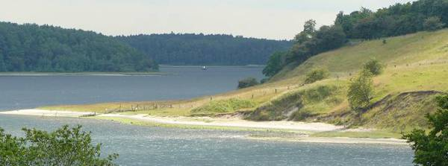
NSV Wanderung
Sonntag, 10. Februar 2019
Start: 10:00 Uhr,
Parkplatz Dummersdorfer Ufer,
Zufahrt über HL, Kücknitz, Dummersdorfer Str. , Hirtenbergweg
Rundwanderung ca. 6- 9km je nach Wetterlage und Kondition
Bitte denkt an festes Schuhwerk und wettergerechte Kleidung.
Ersatzkleidung nicht vergessen, aber welcher segelbegeisterte Mensch weiß das nicht.
Gegen 12:45 endet die Wanderung wieder am Parkplatz, so dass wir gegen
13:00 Uhr in Travemünde ankommen, wo wir bei Luzifer, Travemünde einkehren wollen.
Es gibt wahlweise Grünkohl satt, mit verschiedenen Fleischbeilagen
je Person 15,90 €
oder
ein Gericht nach https://www.speisekarte.de/l%C3%BCbeck/restaurant/luzifer/speisekarte
Gebt bitte dieses Sondergericht bei der Anmeldung an, damit wir etwa zeitgleich speisen können.
Anmeldung zum Essen bitte verbindlich* bis zum 31.Januar 2018 bei:
Rika Bredehorst, 04563-478702 mobil: 0173-6062006 oder rikabredehorst@online.de
* Verbindlich: Wer sich anmeldet, muss auch zahlen.
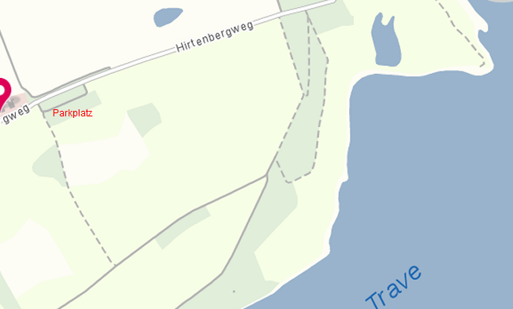
Anfahrt:

Auf eure Teilnahme freuen sich
Rika und Sönke

